Club Séquence évasion
ET ASSOCIATION DES PROPRIETAIRES DE MMC ET EVASION 53
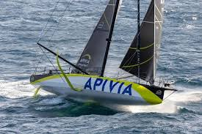
Le Covid est toujours là, mais le Vendée Globe continu……..

LE LANCEMENT EVASION 53 arrive
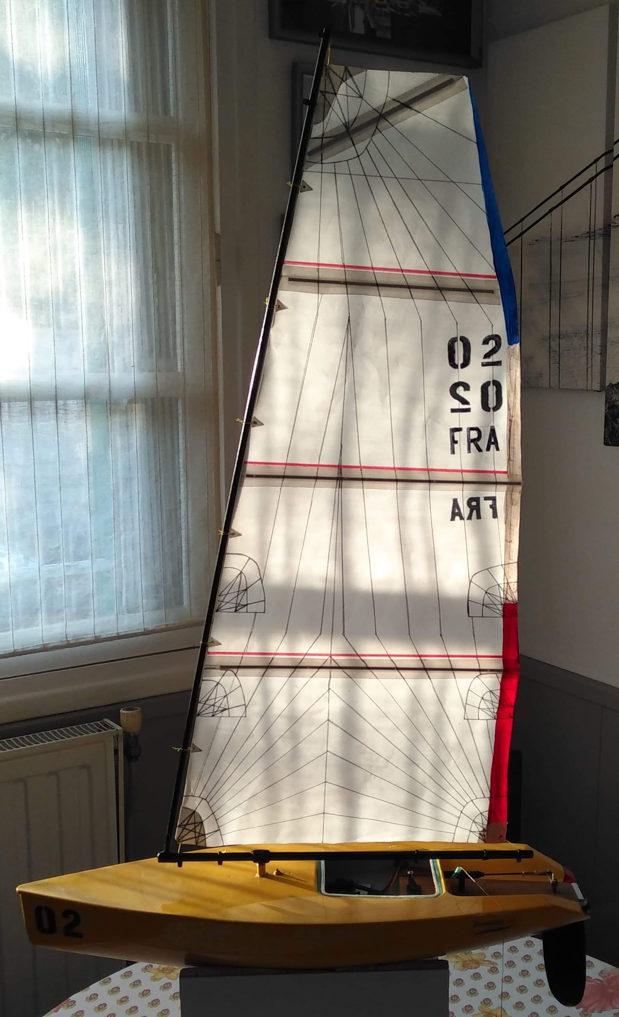
EN 2021

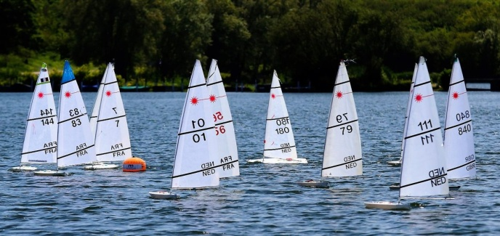
Les régates Laser et autres séries vont redémarrer.
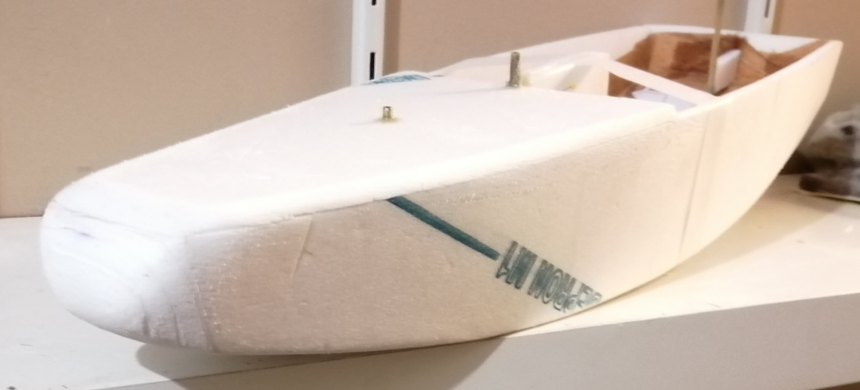
Les protos vont se mettre a l’eau ( 53 cms)
Vous avez tous reçu le calendrier 2021.

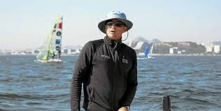
Alors, nous sommes plus motivés que jamais pour vous organiser des supers événements en 2021, alors que de mieux que de s’entrainer. Les régates vont redémarrer très tôt en Janvier 2021.
RDV demain matin, Dimanche 6 Décembre sur notre ponton a Hérouville.
Entrainement toutes classes ( chacun apporte le bateau de son choix.)
Début des mises à l’eau a 9h45
Fin de l’entrainement 12h15.
Et pour ceux qui resterons sous la couette………………… 
Philippe ; Jean Paul

les
Ce

Ce

Ce

Ce

